Февральские новости
В детском саду прошло ряд мероприятий посвящённых
защитникам ОТЕЧЕСТВА.
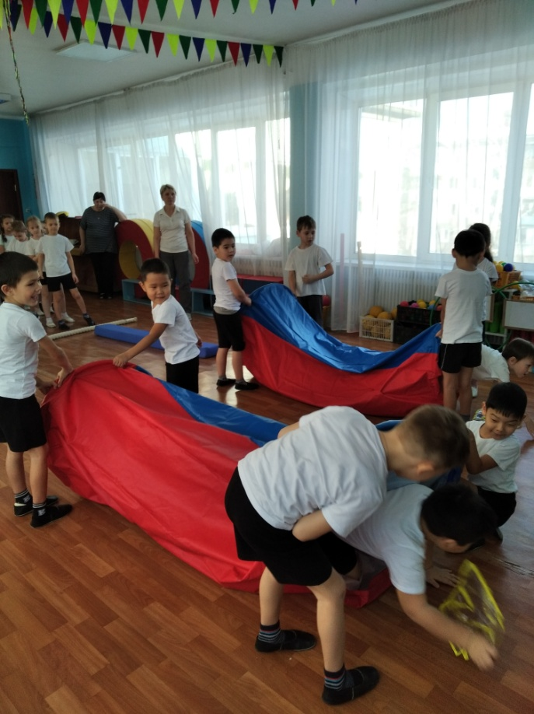
В спортивных соревнованиях между командами подготовительных групп победила команда «БОГАТЫРИ»

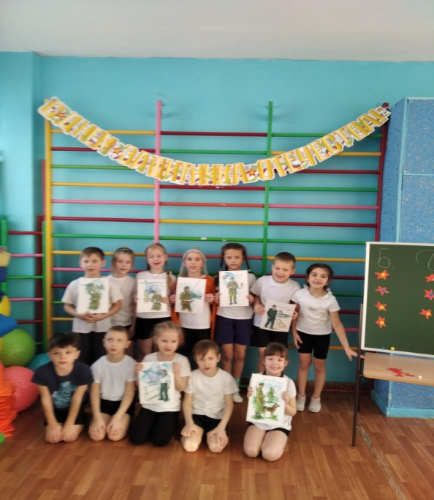

МУЗЫКАЛЬНО-СПОРТИВНЫЙ ПРАЗДНИК ПОНРАВИЛСЯ НЕ ТОЛЬКО УЧАСТНИКАМ МЕРОПРИЯТИЯ, НО И ПРИГЛАШЁННЫМ ГОСТЯМ - ПАПАМ И ДЕДУШКАМ. СПАСИБО РОДИТЕЛЯМ ЗА КОСТЮМЫ!
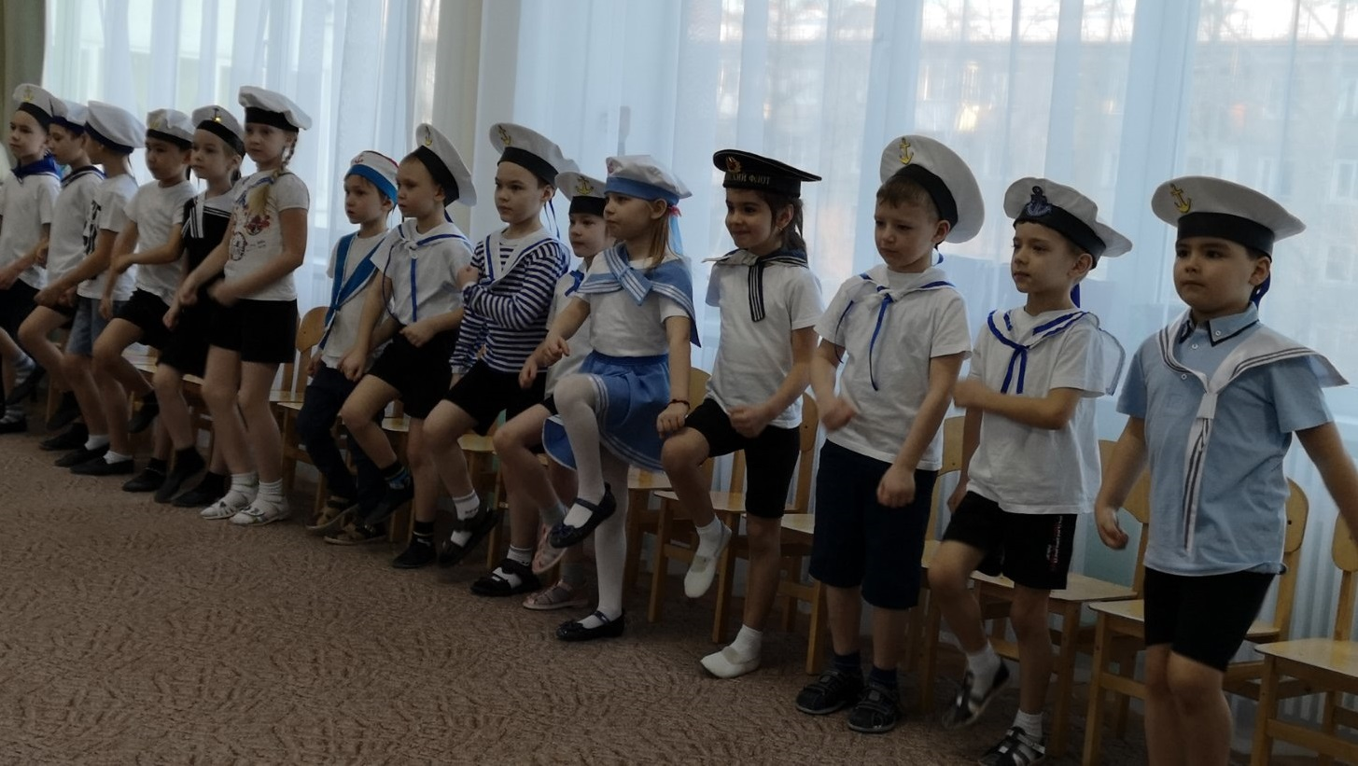
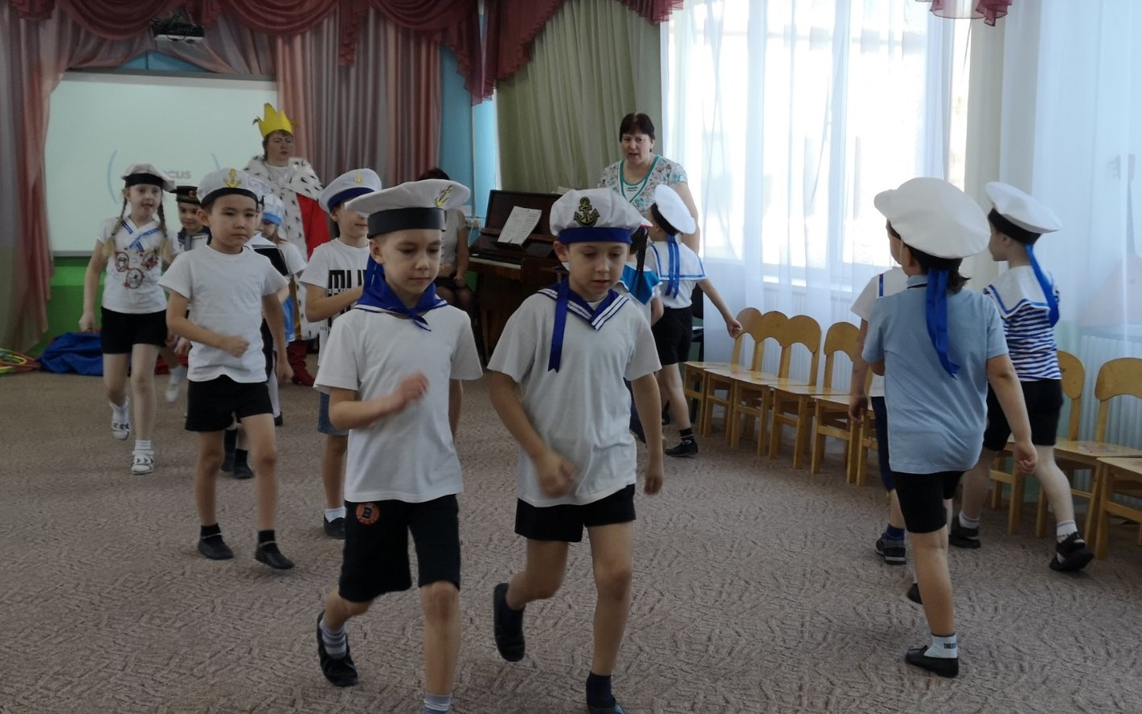

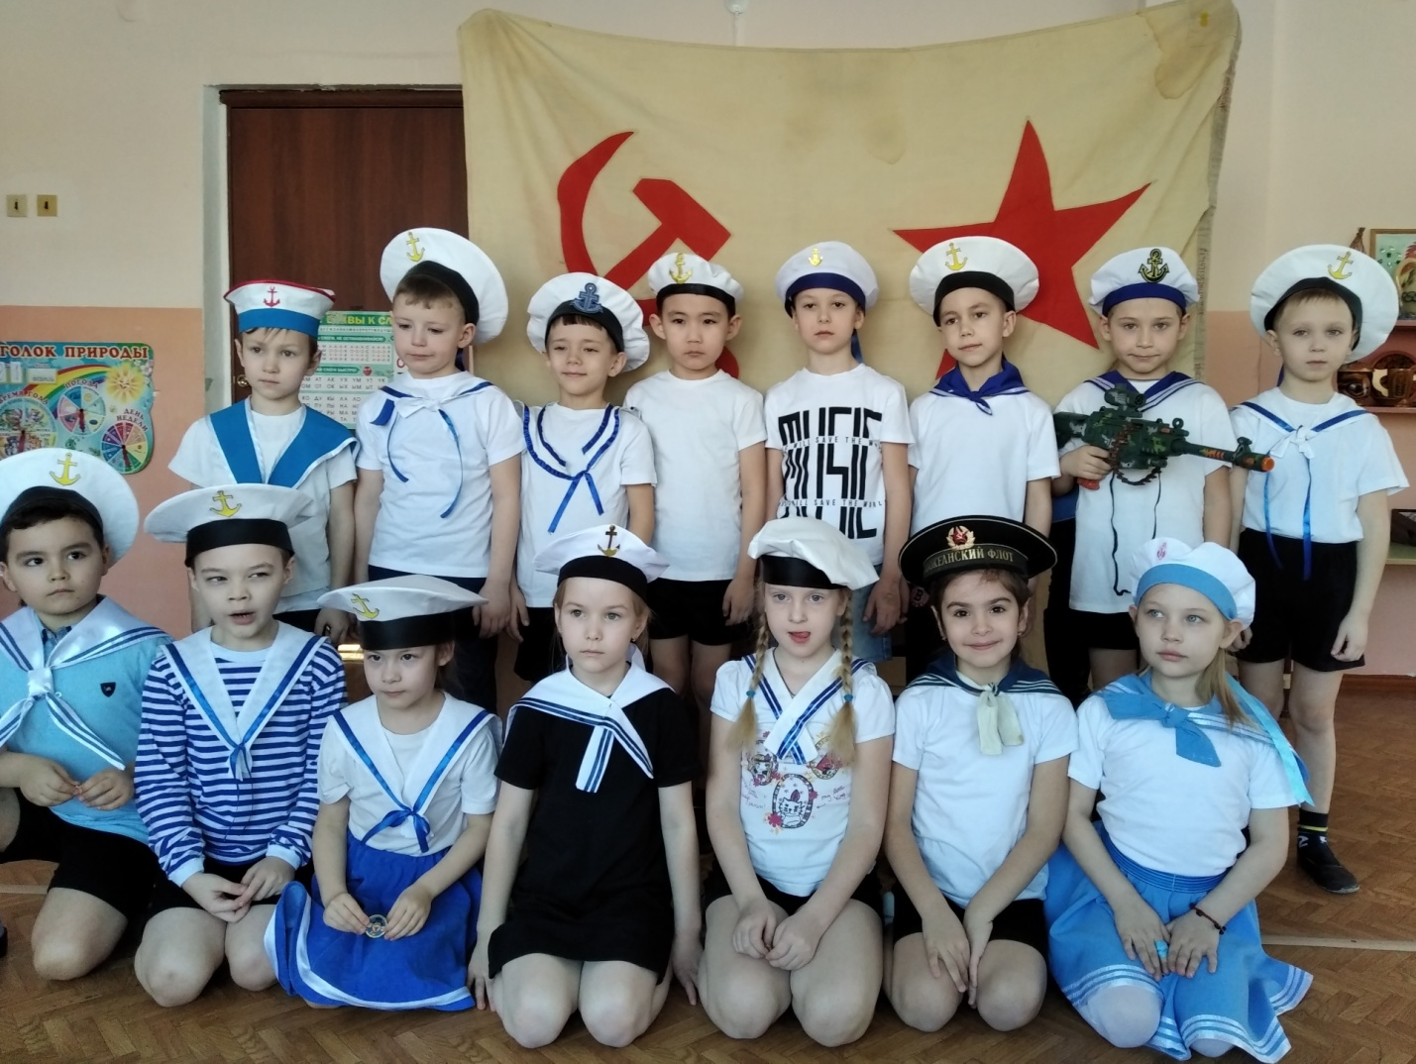
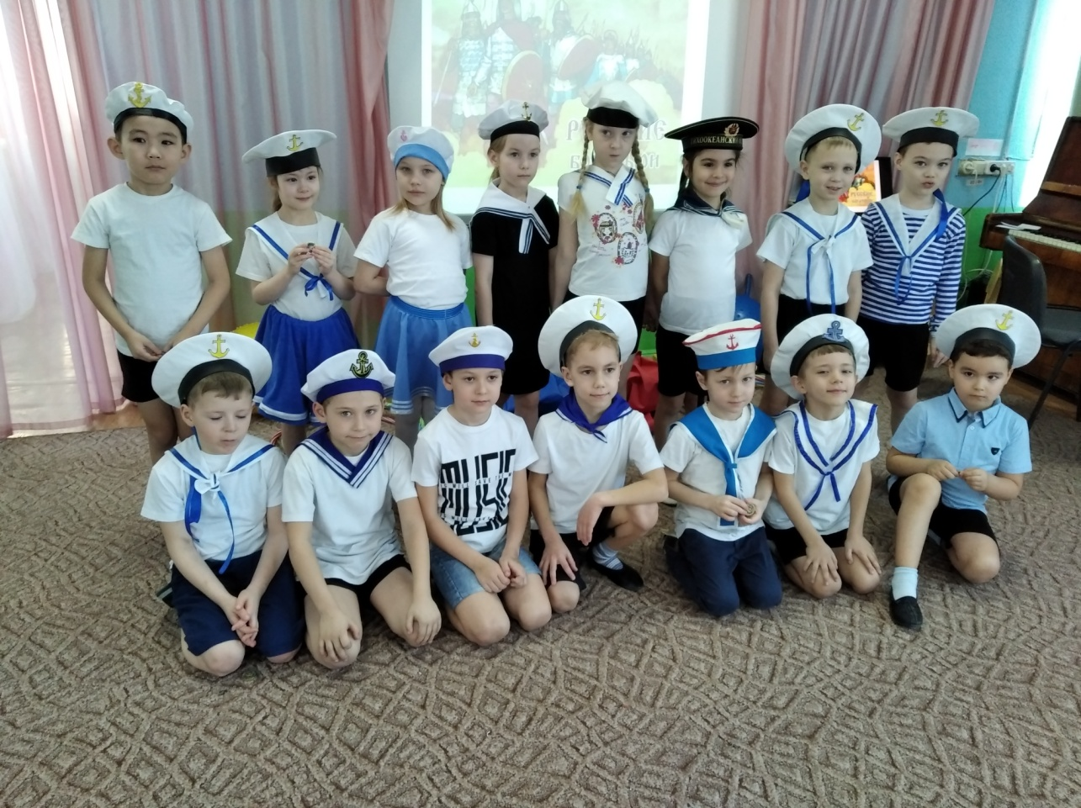
Под впечатлением этих мероприятий дети организовали сюжетно-ролевые игры. Представляем фрагмент игры «приключения трёх богатырей».
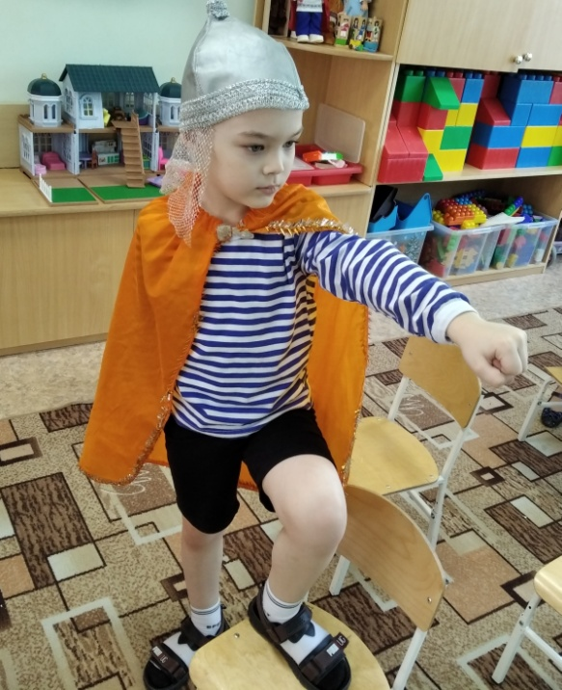
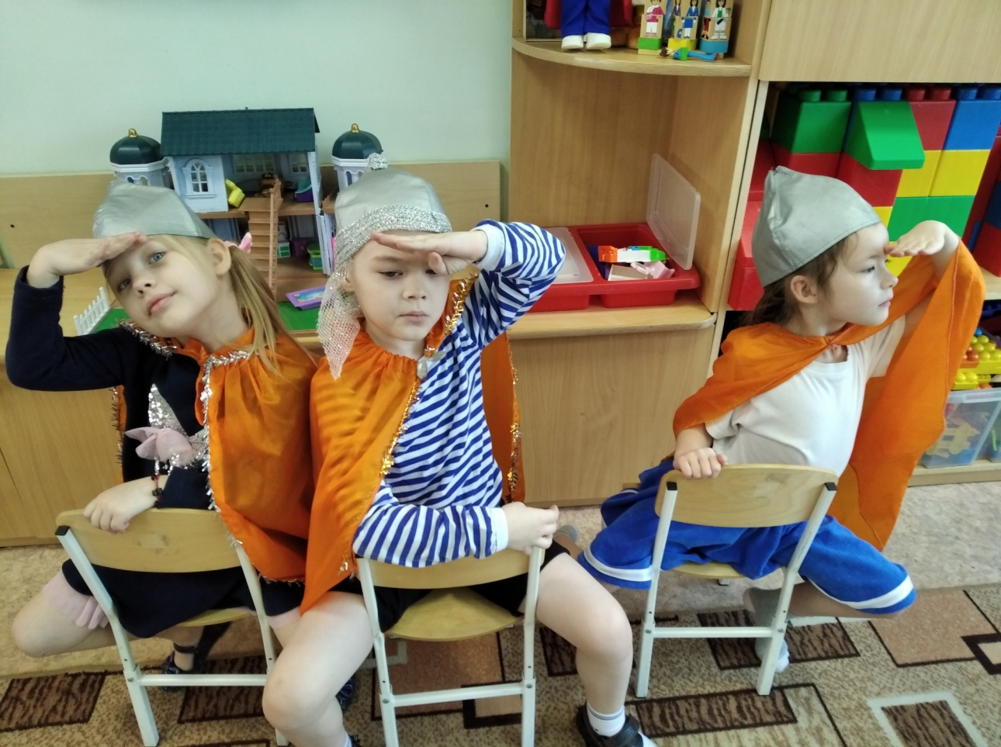
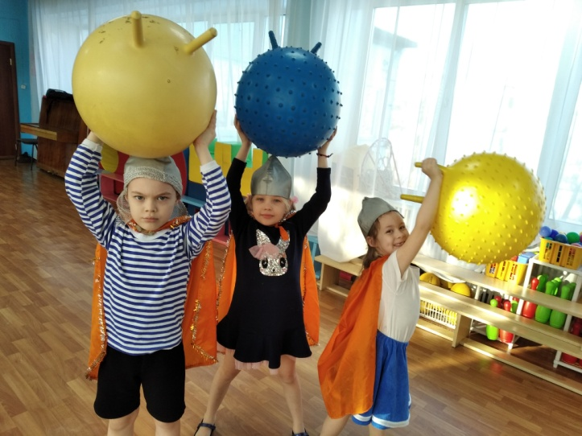

ДЕНЬ ДРУЖБЫ И ЛЮБВИ ДЕТИ ТОЖЕ НЕ ЗАБЫЛИ И ПРИГОТОВИЛИ СВОИМ РОДИТЕЛЯМ И ДРУЗЬЯМ ПОДАРКИ.
